VII Всероссийский форум «Национальная система квалификаций России»

18 и 19 ноября 2021 года состоялся VII Всероссийский форум «Национальная система квалификаций России».
Форум «Национальная система квалификаций России» - ежегодное всероссийское мероприятие, где рассматриваются вопросы развития национальной системы квалификаций, ее роли в решении задач кадрового обеспечения национальных проектов и государственных программ, обсуждаются планы развития на перспективу.
Форум этого года посвящен стратегическим решениям и подходам: участники обсудят приоритетные направления развития национальной системы квалификаций и системы профессиональных стандартов, проектирование образовательных программ и развитие системы высшего и профессионального образования в соответствии с запросами работодателей по уже существующим и только возникающим профессиям.
Главной темой форума в 2021 году стала перезагрузка: основы национальной системы квалификации, заложенные несколько лет назад, сегодня нуждаются в переосмыслении. Пришло время обновить подходы к ряду вопросов, обсудить как достижения прошедших лет, так и те составляющие системы, которые нуждаются в изменении.
Тенденции рынка труда в условиях пандемии обязывают работодателей и систему образования быстро осваивать новые способы для оперативной реакции на внешние факторы.
Форум проводится под эгидой Национального совета при Президенте Российской Федерации по профессиональным квалификациям, при поддержке и участии Министерства труда и социальной защиты, Министерства просвещения, Министерства науки и высшего образования, Российского союза промышленников и предпринимателей, Федерации независимых профсоюзов России, советов по профессиональным квалификациям, средств массовой информации.

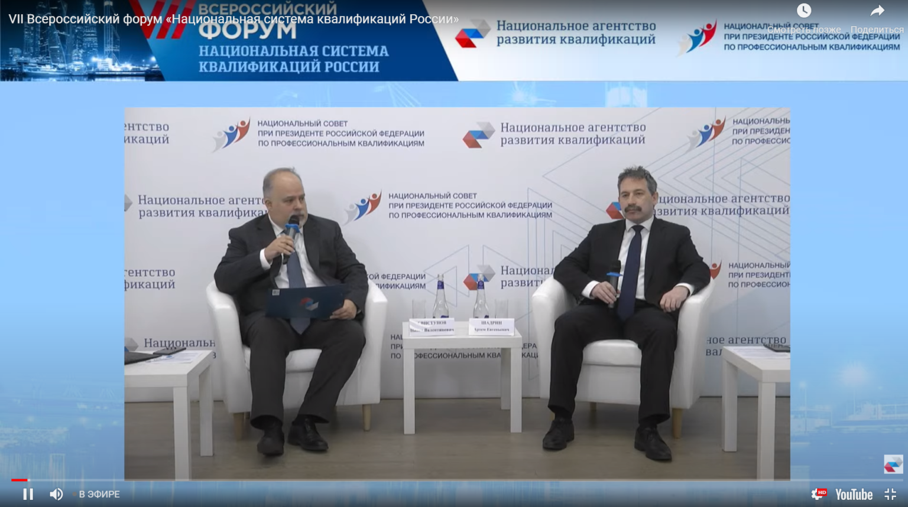
На форуме прошли панельные дискуссии «Новое качество профессионального образования» и «Кадровое обеспечение цифровой экономики», «Soft Skills: эффективные практики развития и оценки», «Современный рынок труда: перспективы развития человеческого капитала».
РАЕН как лидер в продвижении тренда развития и внедрения профессиональных квалификаций в агропромышленном комплексе приняла активное участие в форуме.
Резолюция Форума будет направлена руководству страны, в федеральные и региональные органы власти.

